УДК 678.5:629.78

ЭКСПЕРИМЕНТАЛЬНЫЕ ИССЛЕДОВАНИЯ ВЛИЯНИЯ СОТОЗАПОЛНИТЕЛЯ И КЛЕЯ НА ТКЛР УГЛЕПЛАСТИКОВОЙ ТРЕХСЛОЙНОЙ КОНСТРУКЦИИ

Климакова Л.А., Половый А.О.

Федеральное государственное унитарное предприятие "Обнинское научно-производственное предприятие "Технология", г. Обнинск, Россия

РЕЗЮМЕ

На основе результатов экспериментальных исследований получена обобщенная зависимость, количественно описывающая вклад алюминиевого сотозаполнителя и клеевых прослоек в суммарный термический коэффициент линейного расширения трехслойной конструкции, а также позволяющая определять проектные терможесткостные параметры несущих обшивок по условию размеростабильности всей структуры.

Ключевые слова: размеростабильность; трехслойная сотовая конструкция; углепластик; термический коэффициент линейного расширения

EXPERIMENTAL STUDIES OF HONEYCOMB AND ADHESIVE EFFECTS ON CFRP SANDWICH STRUCTURE CTE

Klimakova L.A., Polovy A.O.

Federal State Unitary Enterprise "Obninsk Research and Production Enterprise "Technologiya", Obninsk, Russia

SUMMARY

The generalized relationship which expresses quantitatively the contribution of aluminum honeycomb core and adhesive layers to the total CTE of a CFRP sandwich structure and also makes it possible to determine the skins design thermostiffness parameters in accordance with dimensional stability criteria of the whole structure is obtained from experimental study results.

Key words: dimensional stability; sandwich honeycomb structure; carbon fiber reinforced polymeric plastic; coefficient of thermal expansion

Углепластиковые трехслойные конструкции с сотовым заполнителем, характеризующиеся высокими показателями жесткости и массового совершенства, конструктивной простотой, технологичностью, находят широкое применение в космической технике, в том числе в элементах космических аппаратов (КА) с повышенными требованиями по размерной точности.
Существующие проектные подходы к обеспечению размеростабильности трехслойной композитной конструкции преимущественно основываются на получении заданных термодеформационных характеристик изделия применительно к несущим обшивкам, без учета влияния сотового заполнителя и клея, имеющих сравнительно низкие жесткостные свойства в плоскости обшивок [1]. Такой подход во многом оправдан для конструкций, требования размерной точности которых удовлетворяются термическим коэффициентом линейного расширения (ТКЛР) порядка 1×10⁻⁶ 1/°С.
Вместе с тем, в отношении композитных конструкций, требуемая позиционная точность которых определяется значениями ТКЛР на уровне 1×10⁻⁷ 1/°С, учет вклада сотов и клеевых прослоек в общие деформации трехслойной структуры является обязательным условием обеспечения ее размерной стабильности [2,3]. Это, в первую очередь, относится к крупногабаритным конструкциям в составе систем космического аппарата, отвечающих за его целевую эффективность, например, оптико- и радиоэлектронных комплексов.
Проектирование прецизионных композитных конструкций, содержащих термически разнородные конструктивные элементы, предусматривает необходимость взаимной компенсации их термических перемещений, что требует знания количественных "поправок" в ТКЛР подлежащих термодеформационному управлению элементов.
Целью работы являлась оценка "поправочных" величин ТКЛР обшивок и определения предварительных проектных параметров трехслойной сотовой конструкции, служащих первой точкой итерационного процесса оптимизации конструктивного решения и исходными данными для выбора конструкционного углепластика и схем армирования по условию термостабильности в сочетании с другими критичными требованиями к изделию [4].
Для определения интегрального влияния сотового заполнителя и клеевых слоев на параметры терморазмеростабильности углепластиковой трехслойной конструкции проведены экспериментальные исследования в диапазоне температуры от –45 до +45°С ТКЛР образцов сотовых конструкций и их несущих обшивок. Объектами исследований являлись штатные размеростабильные панельные платформы КА, различающиеся схемой армирования обшивок и видом углеродного наполнителя (лента ЛУ-П/0,1-А или жгут HTS 5631), а также типом и размерами (жесткостными свойствами) алюминиевого сотозаполнителя.
В Таблице 1 представлены характеристики трехслойных панелей, исследованных в настоящей работе (тип 1 и тип 2) и в работах [5-7], данные которых использованы для сравнительного анализа.
Измерения ТКЛР обшивок и панелей "тип 1" проводились на дилатометре DIL 402 C (Netzsch-Geratebau) в соответствии с ГОСТ 10978-83. Определение ТКЛР обшивок и панелей "тип 2" выполнялось методом тензометрирования [8]. Для контроля термических свойств панелей "тип 3" применялись лазерный интерферометр Lix-1 и дилатометр DLY-9200S TMA-типа для обшивочных и трехслойных образцов соответственно. Измерение ТКЛР применительно к панелям "тип 4" проводилось электронно-оптическим методом, а определение ТКЛР для панелей "тип 5" выполнялось расчетным путем на основе метода конечных элементов.
Согласно полученным экспериментальным данным степень влияния сотового заполнителя и клеевых слоев на характеристики термодеформирования исследованных трехслойных панелей вдоль заданного направления размеростабильности (условно принятого за продольное) практически одинакова – ТКЛР панелей превышают ТКЛР соответствующих обшивок на (0,5…1,5)×10⁻⁶ 1/°С для панелей "тип 1" и на (0,5…1,3)×10⁻⁶ 1/°С для панелей
"тип 2". Показатели ТКЛР панелей в поперечном направлении составили (1,9…5,8)×10⁻⁶ 1/°С и (0,5…0,9)×10⁻⁶ 1/°С.

Табл.1.

Параметр | Трехслойная панель
Параметр | Тип 1 | Тип 2 | Тип 3  (данные работы [5]) | Тип 4  (данные работы [6]) | Тип 5  (данные работы [7])
Обшивки
Материал | эпоксидный  углепластик  на основе ленты ЛУ-П/0,1-А или жгута HTS 5631 | эпоксидный  углепластик  на основе ленты ЛУ-П/0,1-А | цианатный углепластик на основе ткани PF(S)-YSH-50A или  PF(S)-YSH-60A или  PF-YSH-70A | эпоксидный  углепластик  на основе ткани из волокон К13А | эпоксидный  углепластик  на основе ленты XN-50A или XN-70A
Структура  армирования | [0₂/±φ] | [0₂/+φ₁/-φ₂] | [0/45] | [0/45] | [0/90/±45]
Толщина, мм | 0,5 и 1,0 | 1,9 | 0,16 и 0,21 | 0,14 | от 0,5 до 1,5
Сотовый заполнитель
Материал | Al сплав 5056 | Al сплав АМг-2 | Al сплав  5056 | Al сплав  5056 | Al сплав 5052
Высота, мм | 5,0 и 10,0 | 40,0 | 6,35 | 9,35 | 10,0
Размер грани ячейки, мм | 2,75 | 2,50 | 3,70 | 5,50 | 5,50
Толщина фольги, мм | 0,018 | 0,030 | 0,038 | 0,018 | 0,076
Клей
Материал | ВК-36Рт | ВК-36Рт | нет данных | FM96U | нет данных
Масса 1 м², г | 180 | 180 | нет данных | 74 и 148 | нет данных

Величины изменения ТКЛР панелей по отношению к ТКЛР обшивок равны 87…400% в продольном и 6…42% в поперечном направлениях. Существенный относительный прирост ТКЛР панелей вдоль направления размеростабильности объясняется малыми номинальными значениями показателя ТКЛР и наглядно подтверждает высокую значимость корректного учета вклада сотового заполнителя/клея при проектировании прецизионных трехслойных конструкций.
На рис.1 приведена обобщенная экспериментальная зависимость интегральной составляющей температурного коэффициента линейного расширения Δα, вносимой заполнителем и клеевыми слоями, представляющей собой разность между ТКЛР трехслойной панели и обшивки, от жесткости обшивки (произведения модуля упругости E_{о} на толщину h_{о} обшивки).
Объем выборки экспериментальных данных при построении обобщенной зависимости включал 50 образцов панелей "тип 1" и "тип 2". Для каждого из образцов при определении его среднего значения ТКЛР в исследованном температурном диапазоне было выполнено не менее двух полных циклов
(в отдельных случаях – до 10) термического нагружения при стандартном шаге измерений 10ºС.
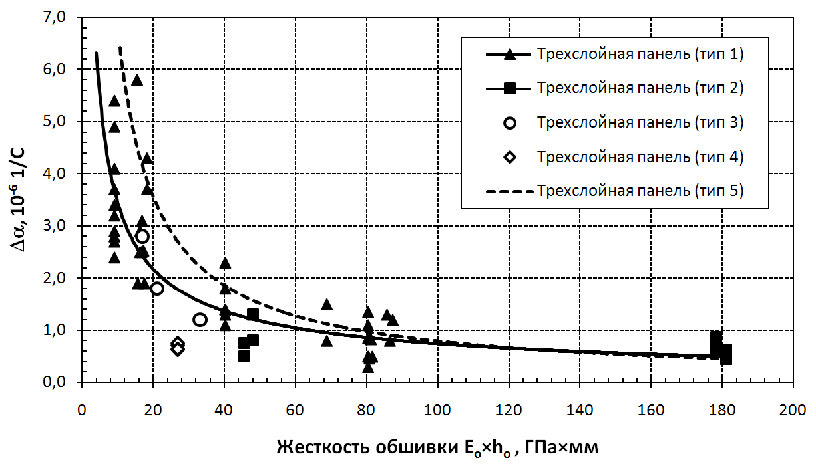

Рис.1. Зависимость составляющей ТКЛР Δα, вносимой сотозаполнителем и клеем в ТКЛР трехслойной панели, от жесткости обшивок E_{о}×h_{о}.

Полученная зависимость хорошо согласуется с величинами Δα для панелей других типов (см. рис.1), рассматриваемых в рамках сравнительного анализа, в области больших значений жесткости обшивок и удовлетворительно коррелирует с ними в области малых значений. Некоторое расхождение данных и повышенный разброс экспериментальных точек, наблюдаемые для низких жесткостных параметров обшивок, связаны в этом случае с большей степенью влияния на ТКЛР трехслойной конструкции сотозаполнителя (эффективного модуля упругости, зависящего от параметров заполнителя и его начальных технологических несовершенств) и клеевых слоев.
Анализ данных показывает наличие порогового значения жесткости обшивок, начиная с которого вклад сотозаполнителя/клея в ТКЛР трехслойной конструкции становится количественно постоянной (минимальной) величиной, практически не зависящей от параметров сотов и клея.
Для оценки влияния клея на термодеформирование трехслойной сотовой конструкции дополнительно выполнены экспериментальные исследования в том же температурном диапазоне ТКЛР панелей "тип 1" с клеем пониженной массы. Результаты испытаний десяти тестовых образцов в сравнении с образцами базового исполнения, а также с аналогичными данными для панели "тип 4" подтверждают прямую зависимость между Δα трехслойной конструкции и количеством адгезива в зоне соединения обшивок с заполнителем (рис.2).
Полученные экспериментальные данные свидетельствуют о том, что снижение массы клея до конструктивно и технологически приемлемого значения обеспечивает понижение Δα исследованных трехслойных конструкций на (0,3…0,4) × 10⁻⁶ 1/°С.

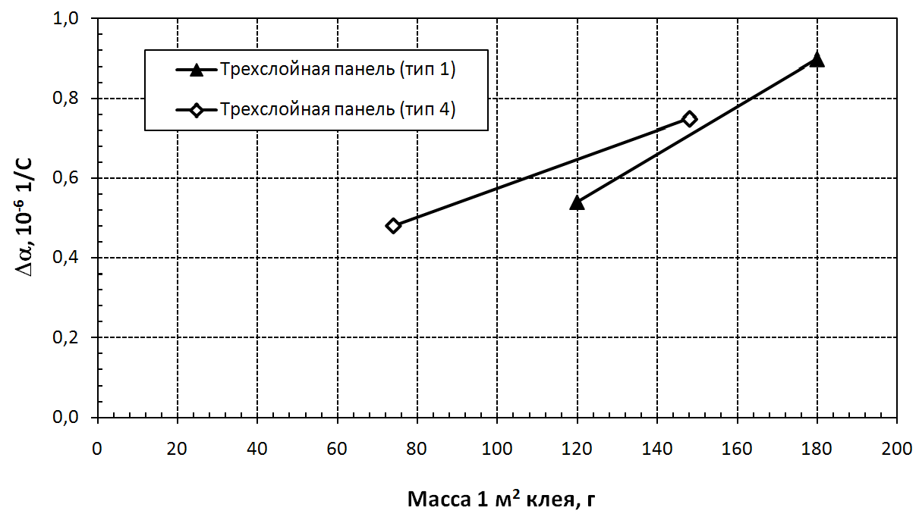
Рис.2. Зависимость прироста ТКЛР Δα трехслойной панели от массового показателя клея для соединения обшивок с сотозаполнителем.

ВЫВОДЫ

Результаты проведенных исследований позволяют сделать следующие значимые выводы:
1. При проектировании трехслойных композитных конструкций с повышенными требованиями по термостабильности необходим учет влияния сотового заполнителя и клеевых слоев на ТКЛР изделия посредством внесения упреждающей поправки в ТКЛР обшивок, которая по обобщенной оценке составляет величину от –0,5×10⁻⁶ 1/°С до –1,5×10⁻⁶ 1/°С в зависимости от жесткостных параметров сотов и массы клея.
2. Для снижения влияния заполнителя и клеевых прослоек на ТКЛР трехслойной конструкции следует стремиться к повышению жесткости обшивок, например, за счет использования более высокомодульных материалов, и снижению массы клея (применению тонких клеевых пленок).
В работе впервые показана применимость обобщенного подхода к оценке влияния сотового заполнителя и клеевых слоев на ТКЛР трехслойной композитной конструкции и выявлена общая закономерность этого влияния для конструкций различного исполнения.
Практическая ценность полученной в работе зависимости состоит в том, что она количественно описывает вклад сотового заполнителя и клеевых слоев в термический коэффициент линейного расширения трехслойной композитной структуры и позволяет провести предварительный выбор параметров обшивок с учетом требования компенсации термических перемещений сотов и клея на начальном этапе проектирования прецизионной терморазмеростабильной сотовой конструкции.

ЛИТЕРАТУРА

- Смердов А.А., Баслык К.П. Возможности управления термическим деформированием космической платформы из углепластика // Механика композиционных материалов и конструкций. – 2005. – Т.11. – №1. – С.41-48.
- Chen H., Oakes D.W., Wolff E.G. Thermal Expansion of Honeycomb Sandwich Panels / 25th Thermal Conductivity Conference and 13th Thermal Expansion Symposium. Proceedings. – CRC Press, 2000. – P.41-48.
- Norris M., Oakes D.W., Wolff E.G. Thermal Expansion Measurement of Composite Structures / 40th International SAMPE Symposium. Proceedings. – 1995. – P.1855-1866.
- Климакова Л.А., Половый А.О. Теплопроводность углепластиков на основе термостабильных структур для прецизионных конструкций // Механика композиционных материалов и конструкций. – 2009. – Т.15. – №3. – С.319-326.
- Saba M., Ishikawa G., Ilott P. et al. Reflectivity Analysis on Pitch-based Carbon Fiber Fabrics for High-frequency Antennas and Reflectors / SAMPE Conference. Proceedings. – 2004.
- Kabashima S., Ozaki T. Numerical Approach to Calculate Thermal Expansion of Honeycomb Sandwich Panel with Composite Face Sheets // Advanced Composite Materials. – 2000. – Vol.9. – №4. – P.387-400.
- Mohri M. Space Applications of Pitch-based Carbon Fiber and Its Composites / Japan Intern. SAMPE Technical Symposium. Proceedings. – 1994.
- Таирова Л.П. Тензометрический метод исследования деформаций: Методические указания к лабораторным работам. – М.: Изд-во МГТУ им.Н.Э.Баумана, 2005. – 37 с.

Поступила в редакцию 5 мая 2011 года.

Сведения об авторах: Климакова Любовь Анатольевна, начальник бригады проектирования композитных конструкций, ФГУП «Обнинское научно-производственное предприятие «Технология», г. Обнинск, Россия, e-mail: Klimakova@technologiya.ru Половый Александр Олегович, к.т.н., с.н.с., Отдел проектирования композитных конструкций, ФГУП «Обнинское научно-производственное предприятие «Технология», г. Обнинск, Россия

